КРАСНОДАРСКИЙ КРАЙ

МУПУКС

НОВОКУБАНСКОГО РАЙОНА

ОБОСНОВАНИЕ

необходимости получения разрешения на отклонение от  
предельных параметров при реконструкции индивидуального

жилого дома на земельном участке по адресут  
г. Новокубанск, ул. Чайковского, 121

2338-721-0

КРАСНОДАРСКИЙ КРАЙ  
МУПУКС

НОВОКУБАНСКОГО РАЙОНА

Заказчик: гр. ПивневаН.А.

ОБОСНОВАНИЕ

необходимости получения разрешения на отклонение от  
предельных параметров при реконструкции индивидуального

жилого дома на земельном участке по адресу:  
г. Новокубанск, ул. Чайковского, 121

2338-72Г-0

Директор

ГИЛ

Инженер



Федораев В.С.  
Кедя О.П.  
Кравченко Р.Ю.

НОРЦОКОНТРОЛЬ I Ч СОГЛАСОВАНО

' cq

«3

КРАСНОДАРСКИЙ КРАЙ  
МУПУКС

НОВОКУБАНСКОГО РАЙОНА  
Член СРО союз «РОПК» СРО-П-034-12Ю2009  
Местонахождение: 352240, г. Новокубанск, ул. Лермонтова, 63

Тел. 8(86195)31050

от 19.07.2021 г. № 2338.

ОБОСНОВАНИЕ

необходимости получения разрешения на отклонение от  
предельных параметров при реконструкции индивидуального  
жилого дома на земельном участке по адресу:  
г. Новокубанск, ул. Некрасова, 49

Пояснительная записка

Земельный участок площадью 910 кв.м, с кадастровым номером  
23:21:0401011:84, расположен по адресу; г. Новокубанск, ул. Чайковского, 121  
принадлежит на праве собственности гр. Ливневой Надежде Александровне, о  
чем сделана запись в Едином государственном реестре (кадастровый номер  
23:21:0401011:84-23/009/2017-2 от 21.09.2017 г.). На данном земельном участке  
расположены следующие объекты капитального строительства:  
индивидуальный жилой дом (основного назначения); туалет (вспомогательного

|  |  |  |  |  |  |
| --- | --- | --- | --- | --- | --- |
|  |  |  |  |  |  |
|  |  |  |  |  |  |
| Изм. ] | Кол. | Лист | № док. | Поди/ | Дата |
| Разработал | | Кравченко | |  | Э7.21 |
|  | |  | | $ ! |  |
| Н. контр. | | Кедя | | /И? | D7.21 |
| гип | | Кедя | | UU | 57.21 |
|  | |  | | v \ |  |

2338-721 - О

О

К

Общая пояснительная записка

|  |  |  |
| --- | --- | --- |
| Стадия | Лист | Листов |
| п | 1 | 9 |
| МУП **УКС**  Новокубанского района | | |

НОРМОКОНТРОЛЬ I СОГЛАСОВАНО

to

К

§

a

'5*

о

к

-*i

to

JC

использования). При этом, здание жилого дома планируется реконструировать,  
с целью улучшения жилищных условий и организации помещений для  
удовлетворения жилых нужд в соответствии с требованиями СП 55.13330-2011  
«Дома жилые одноквартирные» (в настоящее время в реконструируемом жилом  
доме только одна жилая комната). Реконструируемый объект возведен как  
объект капитального строительства с готовностью 100% и эксплуатируется по  
функциональному назначению как индивидуальный жилой дом, а также имеет  
общую площадь 34,9 кв.м.

Согласно правил землепользования и застройки Новокубанского  
городского поселения Новокубанского района (далее ПЗЗ), утвержденными  
решением Совета Новокубанского городского поселения Новокубанского  
района от 01.08.2014 г. № 585 «Об утверждении Правил землепользования и  
застройки территории Новокубанского городского поселения Новокубанского  
района Краснодарского края», в редакции от 23.04.2021 г. № 236 «О внесении  
изменений в решение Совета Новокубанского городского поселения  
Новокубанского района от 01.08.2014 г. № 585 «Об утверждении Правил  
землепользования и застройки территории Новокубанского городского  
поселения Новокубанского района Краснодарского края», установлен  
градостроительный регламент, в соответствии с которым данный земельный  
участок расположен в территориальной зоне Ж-1 - зона застройки  
индивидуальными жилыми домами. Зона застройки индивидуальными жилыми  
домами Ж-1 выделена для обеспечения правовых, социальных, культурных,  
бытовых условий формирования жилых районов с минимально разрешенным  
набором услуг местного значения, где установлены следующие предельные  
(минимальные и (или) максимальные) размеры земельных участков и  
предельные параметры разрешенного строительства или реконструкции  
объектов капитального строительства:

|  |  |  |  |  |  |  |
| --- | --- | --- | --- | --- | --- | --- |
|  | - | _ | - | - | 9—1 | г |
|  |  |  |  | 1 | \М |  |
| Изм. | Кол. | Лист | Хэдок | ' По/к | | Дата |

НОРМОКОНТРОЛЬ I Ч СОГЛАСОВАНО

•ъ

.11

ю:

<§

I

1. минимальная/максимальная площадь земельных участков - 300-2500

кв.м:

1. минимальная ширина вдоль фронта улицы —12 м;
2. минимальный отступ зданий, сооружений, строений и сооружений  
   вспомогательного использования от передней границы - территории общего  
   пользования - 5,0 м (за исключением навесов, беседок, мангалов, вольеров - 1,0  
   м) в новых микрорайонах; по линии существующей застройки в застроенной  
   территории;
3. минимальный отступ здании, сооружений, строений и сооружений  
   вспомогательного использования от боковой границы - границы смежных  
   земельных участков - 3,0 м (за исключением навесов, беседок, мангалов,  
   вольеров - 1,0 м); при блокировке - 0,0 м;
4. минимальный отступ зданий, сооружений, строений и сооружений  
   вспомогательного использования от задней границы - границы смежных  
   земельных участков - 3,0 м (за исключением навесов, беседок, мангалов,  
   вольеров - 1,0 м); при блокировке - 0,0 м;
5. максимальное количество надземных этажей зданий (за исключением  
   строений и сооружений вспомогательного использования) - 3; для строений и  
   сооружений вспомогательного использования - 2;
6. максимальная высота зданий от уровня земли до уровня верха  
   перекрытия последнего этажа (за исключением строений и сооружений  
   вспомогательного использования) - 20 м;
7. максимальный процент застройки - 60%.

В связи с необходимостью улучшения жилищных условий, а также  
организации новых помещений для удовлетворения жилых нужд, необходимо  
провести мероприятия по реконструкции существующего объекта ИЖС, со  
строительством новой пристройки. При проведении реконструкции с

|  |  |  |  |  |  |
| --- | --- | --- | --- | --- | --- |
|  |  |  |  | ТО |  |
|  |  |  |  |  |  |
| Изм. | Кол. | Лист | №док | Подк | Дата |

НОРМОКОНТРОЛЬ I S СОГЛАСОВАНО

щ

<6

а:

а

I

‘«3

а

i§:

С

л

возведением новой пристройки, возникнет необходимость учета отклонений от  
предельных параметров утвержденных градостроительным регламентом, так  
как реконструируемый объект уже расположен не в соответствии с  
градостроительными отступами от межевых границ, а именно на расстоянии  
2,61-2,73 м от фасадной межевой границы по ул. Степная (по нормативу не  
менее 5,0 м). При этом, планируемая новая пристройка будет располагаться в  
створе с юго-западной наружной стеной реконструируемого объекта на  
расстоянии 2,73-2,81 м от фасадной межевой границы по ул. Степная.

**Расчетные техно ко-з коном и чес кие** показатели **индивидуального**жилого дома после реконструкции составят:

* площадь застройки - 74,0 кв.м;
* общая площадь - 63,2 кв.м;
* жилая площадь — 30,4 кв.м;
* площадь здания (площадь, определенная в соответствии с  
  требованиями, утвержденными приказом Минэкономразвития № 90 от  
  01.03.2016 г.) - 67,8 кв.м;
* строительный объем - 222,0 куб.м;
* максимальная высота - 5,00 м;
* количество этажей -1, в том числе подземных - 0;
* этажность -1;
* функциональное назначение - индивидуальный жилой дом.

Существующий реконструируемый объект недвижимости возведен до  
установления действующего градостроительного регламента, а именно в 1973  
году. При этом, на возведение данного объекта было получено  
соответствующее разрешение на строительство. С целью улучшения жилищных  
условий планируется строительство новой пристройки, которая будет  
расположена с отклонением от предельных параметров утвержденных

|  |  |  |  |  |  |
| --- | --- | --- | --- | --- | --- |
|  | - |  |  | И | - |
|  |  |  |  | ША |  |
| Изм. | Кол. | Лист | №док | По^п. | Дата |

JlilOT

НОРМОКОНТРОЛЬ I СОГЛАСОВАНО

*4

а

‘Мч

.о

t;:

/§

о

к

градостроительным регламентом, а именно на расстоянии 2,73-2,81 м от  
фасадной межевой границы по ул. Степная.

Согласно ст. 36 п. 9 Градостроительного кодекса Российской Федерации,  
реконструкция объектов капитального строительства, предельные параметры  
которых не соответствуют градостроительному регламенту, осуществляется  
только путем приведения таких объектов в соответствие с градостроительным  
регламентом или путем уменьшения их несоответствия предельным  
параметрам разрешенного строительства. Ввиду улучшения жилищных  
условии, я также с учетом капиталь гг ост;; реконструируемого объекта  
(наружные стены из кирпичной кладки на цементно-песчаном растворе и  
имеют прочную связь с фундаментом из монолитного железобетона), то  
приведение в соответствие с градостроительным регламентом в части  
минимального отступа зданий от межевых границ, без нарушения  
целостности реконструируемого объекта, невыполнимо.

Реконструкция существующего объекта ИЖС будет осуществляться с  
возведением новой пристройки в створе с юго-западной и северо-восточной  
наружными стенами, что позволит сохранить существующий объект ИЖС на  
время проведения реконструкции, а также обеспечит нормальное и комфортное  
функционирование данного объекта после реконструкции, с созданием  
дополнительных условий для полноценного удовлетворения жилищных нужд в  
соответствии с требованиями СП 55.13330.2016 «Дома жилые  
одноквартирные».

|  |  |  |  |  |  |  |
| --- | --- | --- | --- | --- | --- | --- |
|  |  | - |  | пг | л |  |
|  |  |  |  |  | / |  |
| Изм. | Кол. | Лист | №док | **По&ц.** | | Дата |

НОРМОКОНТРОЛЬ I ч СОГЛАСОВАНО

«5

а

1-1

s:

h ^

Обоснование

Идентификация здания согласно со ст. 4 Федерального закона от  
30.12.2009 г. № 384-ФЗ «Технический регламент о безопасности зданий и  
сооружений»:

1. назначение - индивидуальный жилой дом;
2. принадлежность к объектам транспортной инфраструктуры и к другим  
   объектам, функционально-технологические особенности которых влияют на

безопасность - не принадлежит;

1. возможность опасных природных процессов и явлений, а также  
   технологических воздействий на территории, на которой будут осуществляться  
   строительство, реконструкция (переустройство) и эксплуатация здания или  
   сооружения — расчетная сейсмичность площадки — 7 баллов;
2. принадлежность к опасным производственным объектам - не  
   принадлежит;
3. пожарная и взрывопожарная опасность - класс функциональной  
   пожарной опасности - Ф 1.4;
4. наличие помещений с постоянным пребыванием людей - для  
   постоянного проживания;
5. уровень ответственности - нормальный.

Согласно пункту 7.9 СП 55.13330.2016 «Дома жилые

одноквартирные», степень огнестойкости и класс конструктивной  
пожарной опасности не нормируются для одноэтажных и двухэтажных  
домов. Согласно пункту 4.13 СП 4.13130.1016 «Системы противопожарной  
защиты. Ограничение распространения пожара на объектах защиты.  
Требования к объемно-планировочным и конструктивным решениям»,  
противопожарные расстояния между домами, домами и хозяйственными

|  |  |  |  |  |  |
| --- | --- | --- | --- | --- | --- |
|  |  |  | - | vj) I | - |
|  |  |  |  |  |  |
| Изм. | Кол. | Лист | №док | ПодУ | Дата |

НОРМОКОНТРОЛЬ I Ч СОГЛАСОВАНО

I

§

к

постройками на соседних участках не нормируются при применении  
противопожарных стен в соответствии с пунктом 4.11 (выше указанного  
СП) и возведение домов, хозяйственных построек на смежных земельных  
участках допускается без противопожарных разрывов по взаимному  
согласию собственников (домовладельцев). Подъезд пожарных  
автомобилей к планируемому объекту НЖС предусмотрен с ул.  
Чайковского и с ул. Степная. Рассматриваемое реконструируемое здание, с  
учетом строительства новой пристройки, не ограничивает доступ  
пожарных автомобилей к существующим объектом капитального  
строительства на соседних земельных участках.

В соответствии с графическим приложением к настоящему обоснованию  
(схема планировочной организации земельного участка), существующее  
расположение реконструируемого здания позволяет обеспечить объемно-  
планировочные решения в соответствии с требованиями к инсоляции согласно  
СанПиН 2.2.1/2.1.1.1076-01 «Гигиенические требования к инсоляции и  
солнцезащиге помещений жилых и общественных зданий и территорий»; при  
этом, размещение новой пристройки будет с наружной стеной без оконных  
проемов по отношению к объектам ИЖС и хозпостройкам на соседних  
земельных участках (ул. Чайковского, 119).

Участок расположен вне зон, на которые распространяются санитарно-  
защитные и охранные ограничения.

Согласно СанПиН 2.2Л/2Л Л .1200-03 «Санитарно-защитные зоны и  
санитарная классификация предприятий, сооружений и иных объектов»,  
санитарно-защитные зоны для реконструируемого здания на рассматриваемом  
земельном участке, не предусматриваются, так как существующий  
индивидуальный жилой дом не является источником воздействия на среду  
обитания и здоровье человека.

|  |  |  |  |  |  |  |  |
| --- | --- | --- | --- | --- | --- | --- | --- |
|  |  |  |  |  | /) | 0| |  |
|  |  |  |  |  | **Щ/** | Г |  |
| Изм. | Кол. | Лист | №док | ПоДп. | | | Дата |

НОРМОКОНТРОЛЬ ч СОГЛАСОВАНО

**С** учетом того, что для улучшения жилищных условий и создания  
нормируемых условий для проживания и микроклимата жилых  
помещений в соответствии с требованиями СП 55,13330,2016 «Дома жилые  
одноквартирные», с организацией дополнительных условий для  
полноценного удовлетворения жилищных нужд, а также с учетом  
сохранения реконструируемого объекта; с соблюдением требований  
технических регламентов, СП и СанПиН, то возможно сохранить  
реконструируемый объект на расстоянии 2,61-2,73 м от фасадной межевой  
**границы но у л,** Стенная, а также возвести **новую** пристройку на Степная  
(в створе с юго-западной наружной стеной реконструируемого объекта).  
Необходимое отклонение от предельных параметров разрешенного  
строительства или реконструкции должно осуществляться при согласии всех  
заинтересованных лиц, через проведение процедуры публичных слушаний в  
органах местного самоуправления.

Приложения:

1. Выписка СРО.
2. Топографический план.
3. Схема планировочной организации земельного участка на  
   топографической съемке М1:500.

'Сц

с

-Л

|  |  |  |  |  |  |
| --- | --- | --- | --- | --- | --- |
|  |  |  | , | Jl I | _ |
|  |  |  |  | тЧ |  |
| Изм. | Коя. | Лист | №док | По^й. | Дата |

НОРМОКОНТРОЛЬ X СОГЛАСОВАНО

ч

«6

ж

ж

1

St

.о

о

■5

ЦЧ

ПРИЛОЖЕНИЯ

|  |  |  |  |  |  |
| --- | --- | --- | --- | --- | --- |
|  |  |  |  | kl I) / |  |
|  |  |  |  | fW |  |
| | Иям. | Кол. | Лист | Ходок | Пода. | Да: а |

Форма выписки утверждена  
приказом Ростехнадзора от 04.03.2029№> 86

ВЫПИСКА

ИЗ РЕЕСТРА ЧЛЕНОВ САМОРЕГУЛИРУЕМОЙ ОРГАНИЗАЦИИ

**08.06.2021** 293

(дата) (номер)

Союз «Региональное объединение проектировщиков Кубани» саморегулируемая организация

(Союз "РОПК" СРО)

(полное **и** сокращенное наименование еаморету.таруемойергатоации).

Саморегулируемая организация, основанная на членстве лид, оеуществляюпигс подготовку

проектной документации

(вид саморегулируемой организации)

Россия. 350000, г. Краснодар, уд. Красноармейская, д, 68, ош. 20.1, <http://www.sroidc.ru/>.

iafo@sropk,ru

(адрес места нахождения саморегулируемой организации, адрес официального сайта в информационно-  
телекоммуникационной сети "Интернет", адрес электронной почты)

СРО-П-034-12102009

(регистрационный номер записи в государственном реестре саморегулируемых организаций)

выдана: Муниципальное унитарное предприятие “Управление капитального строительства

Новокуоанекого района"

(фамилия, имя (в случае, если имеется) отчество заявителя - физического лица или полное наименование заявителя —

юридического лица)

|  |  |
| --- | --- |
| Наименование | Сведения |
| 1. Сведения о члене саморегулируемой организации: | |
| 1.1 Полное и (в случае, если имеется) сокращенное наименование юридическоголицаилифамшйя,имя,(вчдяу'чае,если имеется) отчество индивидуального предпринимателя | Муниципальное унитарное предприятие Управление капитального строительства.Новокубанского района” МУП "УКС Новокубанского района" |
| 1.2 Идентификационный номер налогоплательщика (ИНН) | 2343009940 |
| 1.3 Основной государственный регистрационный номер (ОГРН) или основной государственный регистрационный номер индивидуального предпринимателя (ОГРНИП) | 1162372050983 |
| 1.4 Адрес места нахождения юридического лица | Российская Федерация,-352240,. Краснодарский край, г. Новокубанск, /л. Советская, д. 82 |
| 1.5 Место фактического осуществления деятельности (только для индивидуального предпринимателя) |  |
| 2. Сведения о членстве индивидуального предпринимателя или юридического лица в саморегулируемой организации: | |
| 2.1 Регистращгонньтй номер члена в реестре членов саморегулируемой организации | 175 |
| 2.2 Дата регистрации юридического лица или индивидуального  предпринимателя в реестре членов саморегулируемой организации  (число, месяц, год) | 18.11.2010 |
| 2.3 Лата (число, месяц, гол) и номеп пешения о ппиеме в члены саморегулируемой организации | 18.11.2010, Протокол №45 |
| 2.4 Дата вступления в гаду решения о приеме в члены саморегулируемой организации (число, месяц, год) | 18.11.2010 |

2.5 Дата прекращения членства в саморегулируемой организации (число, |-

***stecsttb год,}*** I

2.6 Основание прекращения членства в саморегулируемой организации.

**3. Сведения о наличии у члена саморегулируемой организации права выполнения работ:**

3.1 Дата, с которой член саморегулируемой организации имеет право выполнять инженерные изыскания,

осуществлять подготовку проектной документации, строительство, реконструкцию, капитальный ремонт,  
снос объектов капитального строительства по договору подрдда на выполнение инженерных изысканий,  
подготовку1 проектной документации, по договору строительного подряда, по договору подряда на

|  |  |  |
| --- | --- | --- |
| в отношении объектов капитального строительства (кроме особо опасных, технически сложных и уникальных объектов, объектов использования атомной энергии) | в отношении особо опасных, технически сложных и уникальных объектов капитального строительства (кроме объектов . использования атомной энергии) | в отношении объектов использования атомной энергии |
| 18.11.2010 | - | - |

3.2 Сведения об уровне ответственности члена саморегулируемой организации по обязательствам по договору  
подряда на выполнение инженерных изысканий, подготовку проектной документации, по договору  
строительного подряда, по договору подряда на осуществление сноса, и стоимости работ по одному' договору,

|  |  |  |
| --- | --- | --- |
| а) первый | ✓ | не превышает 25 000 000 (двадцать пять миллионов) рублей. |
| б)второй |  | не превышает 50 000 000 (пятьдесят миллионов) рублей. |
| в) третий |  | не .превышает 300 000 000 (трехсот миллионов) руЕшай. | |
| г) четвертый |  | составляет 300 000 000 (триста миллионов) рублей и более. |

3.3 Сведения об уровне ответственности члена саморегулируемой организации по обязательствам по договору  
подряда на выполнение инженерных изысканий, подготовку проектной документации, по договору  
строительного подряда,, по договору подряда на. осуществление снпсщ заключаемым с использованием  
конкурентных способов заключения договоров, в соответствии с которым указанным членом внесен взнос в

|  |  |  |
| --- | --- | --- |
| а) первый |  | не превышает 25 000 000 (Двадцать пять миллионов) рублей. |
| б)второй |  | не превышает 50 000 000 (Пятьдесят миллионов) рублей. |
| в) третий |  | не превышает 300 000 000 (Триста миллионов) рублей. |
| г) четвертый |  | составляет 300 000 000 (Триста миллионов) рублей и более. |

4, Сведения « яриостаяовленна нрава выполнять инженерные изыскания, осу щеовдять нод- отовку  
проектной документаций, строительстве, реконструкцию, капитальный ремонт, снос объектов  
**капитального строительства:**

4.1 Дата, с которой приостановлено право выполнения работ (число,  
месяц, год)

Отсутствует

4,2 Срок, на который приостановлено право выполнения работ

Отсутствует

Директор



В.Н. Малюк

М.П.

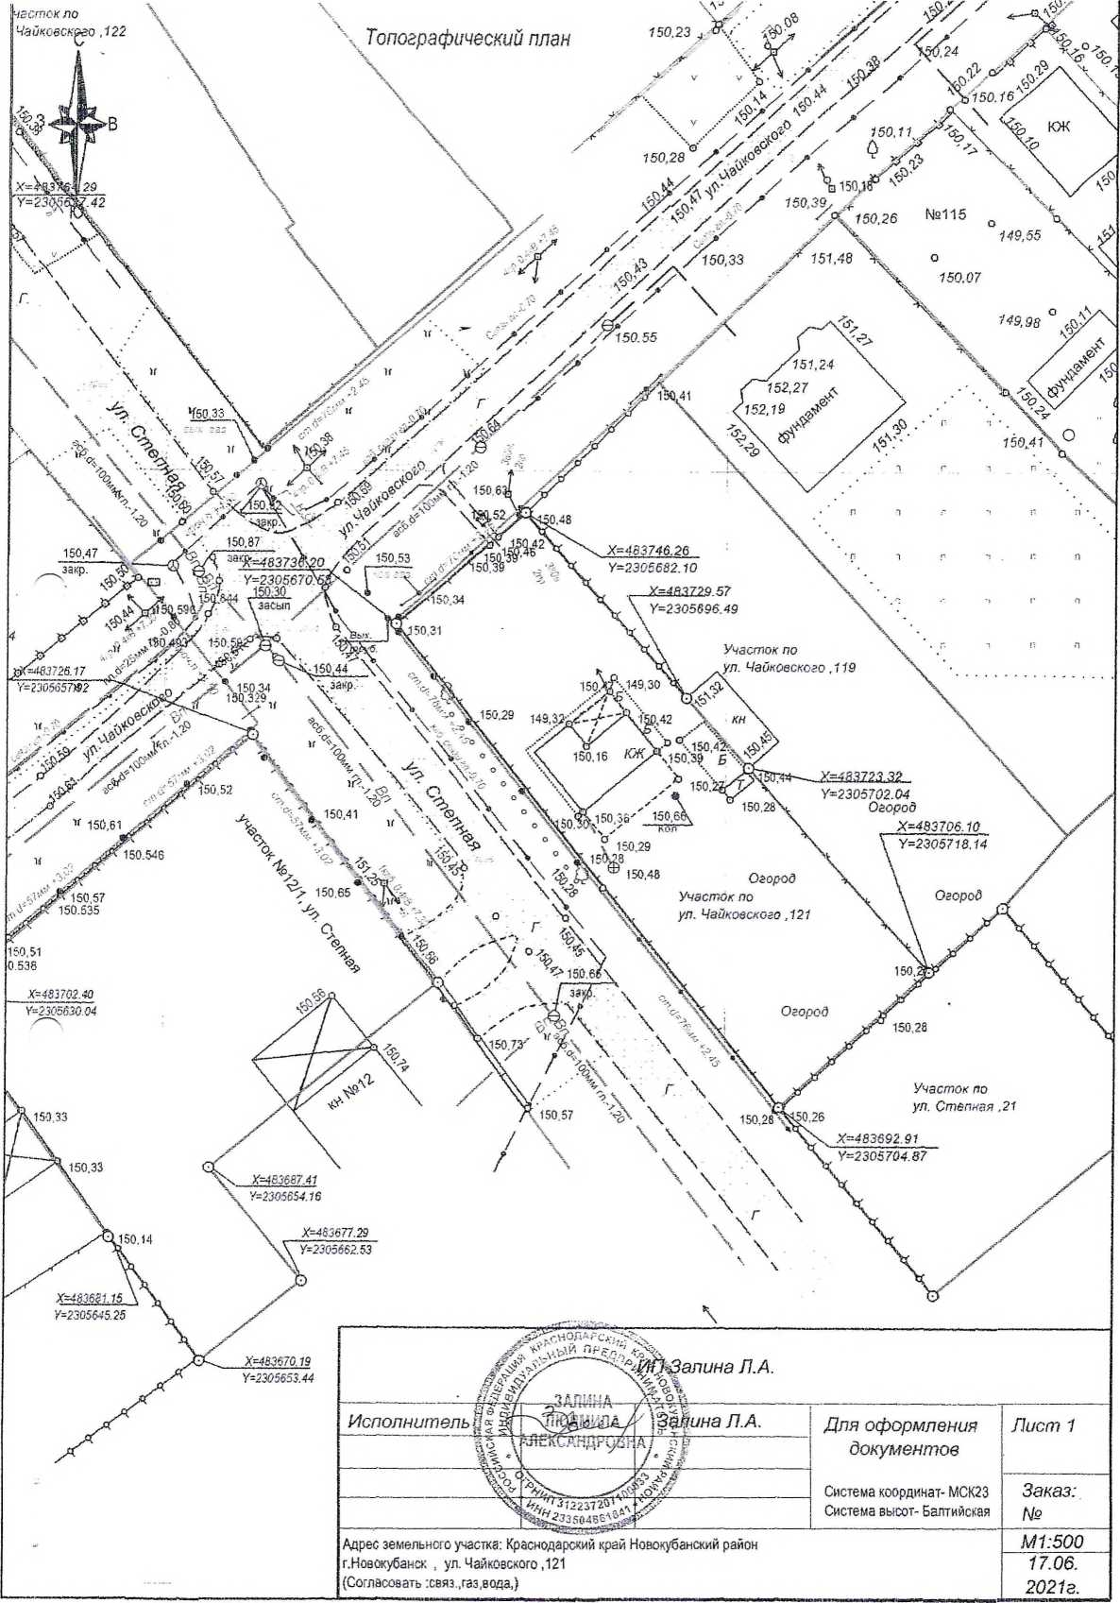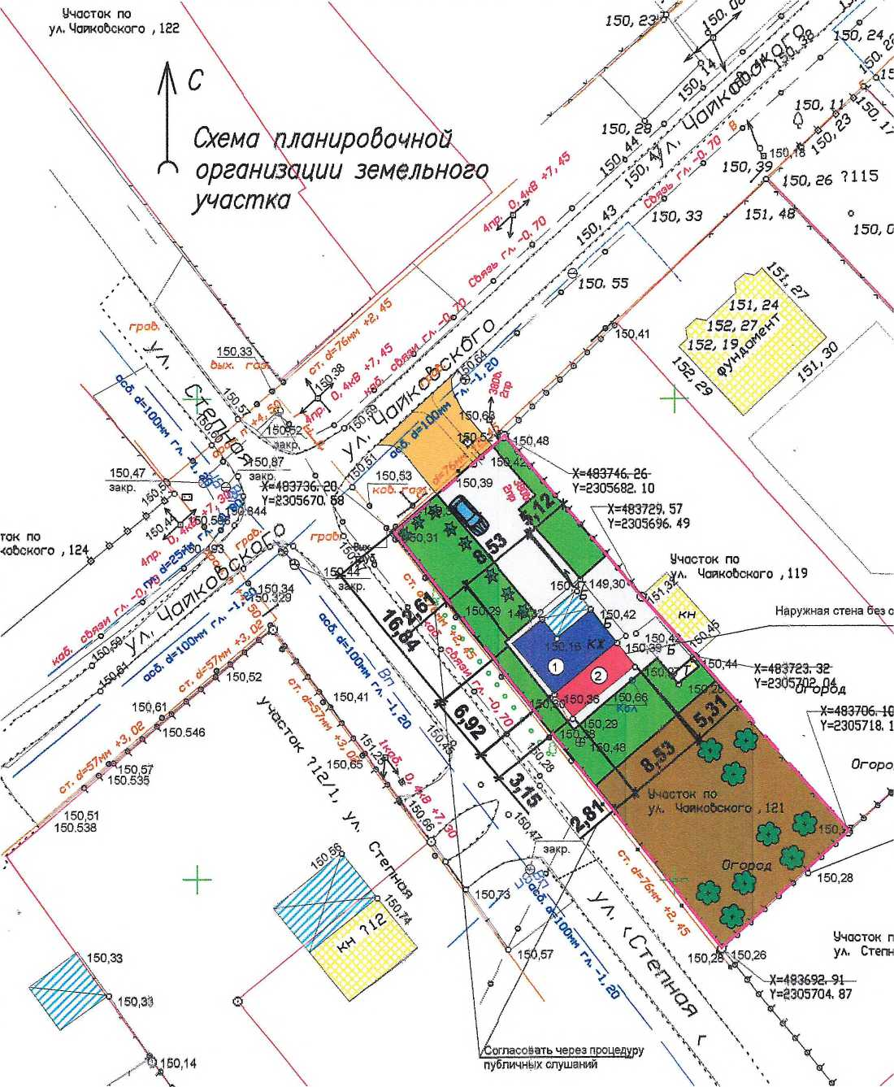

/. Все размер$ дана Ь метрах

1. Кадастродай номер земельного участка 23:21:0401011:84
2. Площадь земельного участка 910 кб.м
3. Площадь застройки земельного участка 74,0 к&м
4. Процент застройки земельного участка 8%

Условные обозначения:

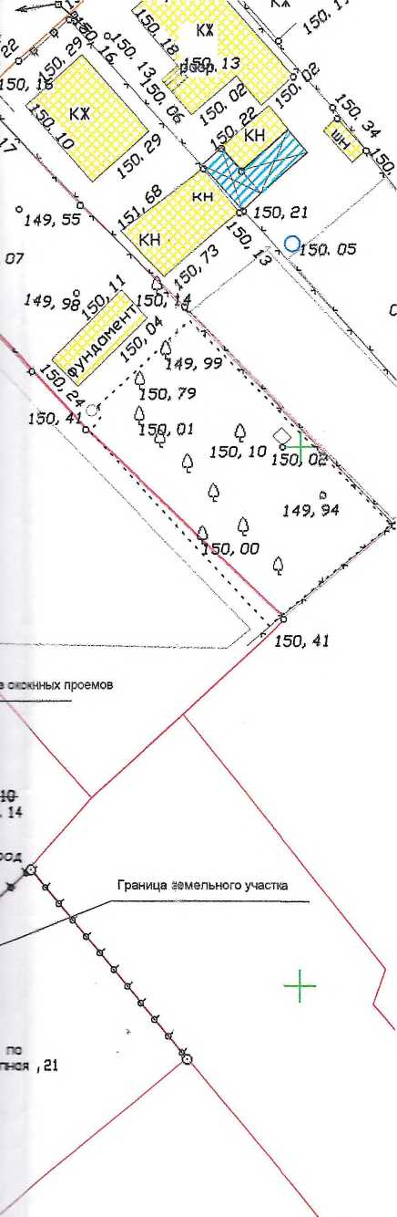

ф - люк канализации  
© - люк водопровода

* *В* — - водопровод
* *к* < канализация

Г— „ газопровод

*Q* - дерево

\А - опора НЭП

-— - —— - граница земельного участка  
—- слаботочные сети  
<—- - ЛЗП

ГхП - существующий (реконструируемый) жилой дм  
) - бетон/плитка

ДД - клумбы/газоны/озеленение  
ДД - огород  
| - гравий

- существующие объекты капитального строительства



* планируемая новая пристройка
* существующие навесы

ф - деревья/объекты садоводства  
& - кустарники/объекты благоустройства

|  |  |  |  |  |  |  |  |  |  |  |
| --- | --- | --- | --- | --- | --- | --- | --- | --- | --- | --- |
|  |  |  |  |  | |  | "2338-721-ПЗУ | | | |
|  |  |  |  |  | |  |
|  |  |  |  |  | |  | Адрес г, Новокубанск уя Чайковского, 121 Заказчик гр Пивнева И. А | | | |
|  |  |  |  |  |  |  |
| Изм. | Колуч, | Лист | It док |  | 1 | Лата |
| Разработал | | Кравченко | | УЧИ | |  | Графическое описание обоснования для разрешения на отклонением от предельных, параметров | Стадия | Лист, | Листов |
|  | |  | | \ | |  | П | 1 | 1 |
|  | |  | |  |  |  |
|  | |  | |  | 1(] |  | Схема планировочной организации земельного участка MV.500 | МУП У КС  Новокубанского района | | |
| Н. контр. | | Кедя | |  | ) |  |
| ГИП | | Кедя | | Щу |  |  |